МАУ "РЕДАКЦИЯ ГАЗЕТЫ "ВЕСТИ"

От крыши до фундамента
24.03.2023
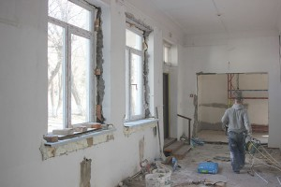Еще один культурный объект Партизанска получит вторую жизнь в этом году. На 50 лет ВЛКСМ, 14, где много лет размещались художественная школа и городской музей, приступили к работам строители.
Местные жители уже обратили внимание, что относительно недавно это здание было обнесено сигнальной лентой, сюда начали завозить стройматериалы, а фундамент очищать от старой облицовочной штукатурки. К проведению капитального ремонта здесь приступили сотрудники строительной компании «ПШСУ». На объекте сейчас работает бригада из шестнадцати человек. Как рассказал прораб Евгений Иванилов, работы начали с ремонта кровли, где шифер поменяют на металлочерепицу, и демонтажа систем водоснабжения и канализации. На сегодня кровля заменена на четверть, а трубы практически все демонтированы. Стропила и другие деревянные детали крыши пропитывают противогрибковыми и противопожарными материалами. Также за работу уже принялись штукатуры.
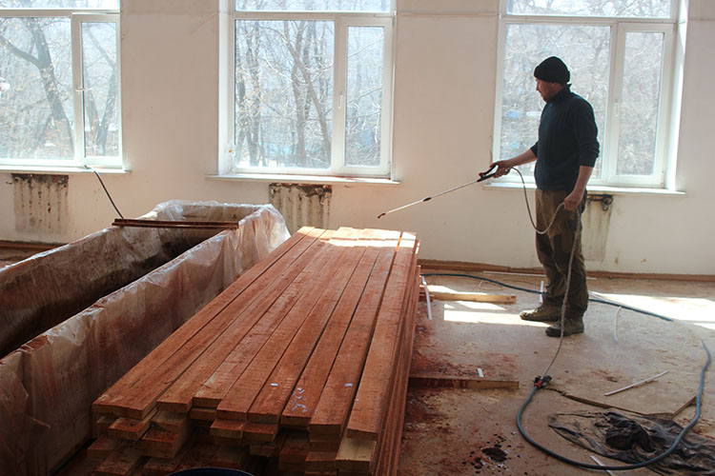Параллельно сотрудники других подрядных организаций меняют окна на первом и втором этажах, готовятся к укладке новой электропроводки. Как рассказал директор строительной компании «ПШСУ» Анатолий Слепушкин, отдельные виды работ для повышения качества капитального ремонта были переданы субподрядным организациям – это узкопрофильные компании с большим опытом работы. Они будут, например, вставлять пластиковые окна, проводить противопожарную обработку древесины, прокладывать электропроводку, заниматься системами отопления и канализации.
С начала апреля строители должны приступить к ремонту фасада и другим отделочным работам, установке системы водостока. Параллельно начнется монтаж новых систем водоснабжения, отопления и канализации. Последним, завершающим этапом будут работы по частичной планировке территории, прилегающей к зданию, асфальтирование, укладка ливневой канализации и оборудование системы водоотведения.
Согласно муниципальному контракту объект будет сдан «под ключ» в конце августа нынешнего года. Капитального ремонта здание, где расположены изобразительное отделение Детской школы искусств и городской музей, не видело более полувека и за это время порядком обветшало. В частности, пришли в негодность стропила, двери и окна, потрескался шифер, прохудился потолок на втором этаже. Теперь пришло время строителям привести в порядок историческое здание и сохранить его для других поколений партизанцев.
Всего на ремонт, проводящийся в рамках нацпроекта «Культура» и муниципальной программы «Культура Партизанского городского округа» на 2022-2026 годы, будет затрачено 45 миллионов рублей, в том числе более одного миллиона из средств местного бюджета.
Антон СУХАРЬ.
Фото автора
http://partizansk-vesti.ru/blagoustrojstvo-2/ot-kryshi-do-fundamenta/

